 | Ensino Fundamental II e Ensino Médio  Cinema e Educação:  Peixe Grande e suas Histórias Maravilhosas

Disciplinas/Áreas do Conhecimento:
Língua Portuguesa, Língua Inglesa, Geografia e Arte;

Competência(s) / Objetivo(s) de Aprendizagem
Gostei do plano, porém acho que as atividades de Geografia e Arte estão pouco precisas. Duas possibilidades:

- deixamos somente de Português e Inglês.

- você orienta como realizar a atividade que propôs:

Após esse exercício, que pretende desnaturalizar o olhar dos alunos sobre o espaço cinematográfico, eles deverão escolher algum espaço da escola para representá-lo em imagens (preferencialmente em um pequeno filme, mas também pode ser uma fotografia, ou em um desenho). Farão um estudo detalhado deste espaço, e pensarão possibilidades para representá-lo, em função do efeito que querem gerar. Os professores deverão ajudá-los a manipular a luz, a câmera, a disposição dos objetos, etc.indica as cenas a partir das quais serão construídas as atividades e orienta o trabalho

- Estudar os recursos narrativos da ficção;
- Exercitar a leitura e a escuta em língua inglesa;
- Refletir sobre o espaço cinematográfico e a sua importância para a narrativa do cinema;
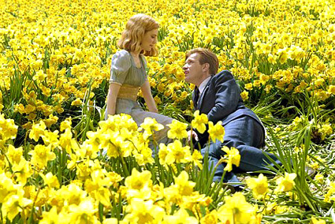
- Conhecer e refletir sobre a obra de Tim Burton.

Palavras Chave:
Conceito de ficção, Leitura em língua estrangeira, Espaço cinematográfico, Tim Burton

Para Organizar o seu Trabalho e Saber Mais

- Sobre Tim Burton em: https://pt.wikipedia.org/wiki/Tim_Burton.
- De fevereiro a maio de 2016, o Museu da Imagem e do Som de São Paulo traz a exposição O Mundo de Tim Burton. Ótima oportunidade para se conhecer melhor o cineasta e suas obras. Para saber mais: http://www.mis-sp.org.br/icox/icox.php?mdl=mis&op=programacao_interna&id_event=1995
- Sobre a complexa relação entre a ficção e a ideia de “verdade”, pode interessar ao educador o ensaio de Juan José Saer: http://www.pucsp.br/revistafronteiraz/download/pdf/TraducaoSaer-versaofinal.pdf
- Ainda sobre o mesmo tema, sugere-se o excelente livro de Umberto Eco sobre a ficção e os recursos narrativos (Seis passeios pelo bosque da ficção): http://150.164.100.248/monitoria/data1/arquivos/Aula3_teoria1_eco.pdf
- Texto em Inglês sobre Tim Burton: http://www.upress.state.ms.us/books/735
- Veja algumas expressões para narrar uma história em inglês: http://www.saberingles.com.ar/curso/lesson14/03.html
- Artigo sobre Estratégias Visuais na construção do espaço cinematográfico: http://congreso.pucp.edu.pe/alaic2014/wp-content/uploads/2014/11/GI4-India-Mara-Martins.pdf
- Dois artigos interessantes sobre a ligação de Tim Burton com o movimento cinematográfico do expressionismo alemão: http://cafecomwhisky.com.br/o-expressionismo-e-o-cinema/ e http://fama2.us.es/fco/frame/frame3/estudios/1.1.pdf
- Plano de aula sobre o curta metragem Vincent, de Tim Burton. http://www.neteducacao.com.br/experiencias-educativas/ensino-medio/filosofia/vincent-tim-burton
Peixe Grande e suas Histórias Maravilhosas
Sinopse:
Edward Bloom é um grande contador de histórias, e conta seus mirabolantes sucessos ao seu filho pequeno, que ouve fascinado o seus relatos. Quando este cresce, e percebe que grande parte das histórias de seu pai tem um alto grau de ficção, corta relações com ele e começa a se perguntar quem é realmente seu pai. Esta fantástica obra de Tim Burton nos faz viajar entre o delicado e maravilhoso limiar entre a vida real e a ficção.
Ficha técnica: Título: Peixe grande e suas histórias maravilhosas Duração: 125 min. Direção: Tim Burton Roteiro: Daniel Wallace (romance), John August (roteiro) Elenco : Ewan McGregor (Ed Bloom jovem), Albert Finney (Ed Bloom velho), Billy Crudup (Will Bloom), Jessica Lange (Sandra Bloom), Helena Bonham Carter (Jenny), Marion Cotillard (Josephine Bloom) Classificação: Livre Ano/Pais de Produção: 2003/ Estados Unidos Edição: Chris Lebenzon Música: Danny Elfman

Proposta de Trabalho

1ª Etapa: Exibição do Filme

Peixe Grande e suas Histórias Maravilhosas é um filme capaz de dialogar com um público muito variado, por se basear principalmente em algo familiar a todos nós: as histórias. Cada grupo de alunos prestará mais atenção a um aspecto do filme ou outro, como as histórias maravilhosas contadas por Edward Bloom ou o drama familiar vivido entre ele e seu filho. De qualquer forma, é um filme que não exige grandes introduções didáticas. Vale a pena fazer um pequeno comentário sobre o seu diretor, Tim Burton, para que os alunos que já conheçam alguma de suas obras possam fazer relações do filme com o imaginário de Burton.
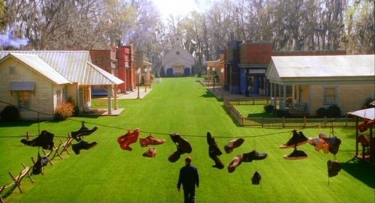

2ª Etapa Debate após o filme:
Após a exibição, muitos aspectos podem ser resgatados pelos professores, preocupando-se com a visão dos alunos e os elementos que mais prestaram atenção e os que deixaram passar. Algumas perguntas podem guiar a leitura coletiva do filme, levando em conta as diferentes respostas possíveis para elas:
- Afinal, as histórias de Edward Bloom eram verdadeiras?
- Por que o filho estava brigado com o pai, e o que desejava saber?
- Como pai e filho resolvem o seu conflito?
- Quais são os recursos cinematográficos que nos fazem mergulhar nas histórias de Bloom, e ao mesmo tempo diferenciar os tempos narrativos?
- Como se relaciona a voz em off com a imagem na construção narrativa?
Também pode ser interessante ressaltar a incorporação, em um filme moderno, de seres míticos, como a sereia, o lobisomem, o gigante, e como o personagem encarna o papel de herói astuto na realização de suas tarefas (como Hércules, ou como Ulisses). O filme também provoca a reflexão sobre o papel das histórias na nossa vida cotidiana, e como a magia que pode surgir de uma narrativa ganha vida real quando a incorporamos em nossa forma de enxergar o mundo.
3ª Etapa: Atividades
Língua Portuguesa: Ficção, narrativa e retórica
"Eu não esqueci, ia pegar uma tangente. A maioria das pessoas conta uma história direto até o fim. Não é complicado, e nem interessante."
Esta frase, dita por Edward Bloom quando sua nora tenta fazê-lo voltar ao ponto da história que estava narrando, resume várias questões sobre a “arte de contar histórias”. Uma história bem contada é muito mais do que a narração de um fato. Precisa de um tempo específico, um encadeamento inteligente de ações, descrições, comentários, o desenvolvimento de um clímax e uma conclusão coerente e inovadora, assim como muitos outros “temperos” que um bom narrador vai desenvolvendo com o tempo.
Este conhecimento, que não é fácil de se adquirir, deve ser um dos objetivos das aulas de Língua Portuguesa, e Peixe Grande é um excelente filme para introduzir este tema. O que faz uma história tão interessante? Como Edward Bloom, assim como Tim Burton, conseguem “envolver” os seus ouvintes/espectadores de modo a transportá-los a um mundo mágico?
Sugerimos que o professor de Língua Portuguesa estude com seus alunos alguns recursos narrativos e retóricos que possam ajudá-los a narrar com desenvoltura e sabor. Para isso, propomos alguns exercícios, que devem ser feitos com a mesma história (simples, de preferência). Cada aluno deve inventar um pequeno argumento, e, a seguir:
- Contá-lo como se fosse uma história de terror.
- Contá-lo como se fosse uma comédia.
- Começar pelo “final”
- Inventar uma moldura narrativa (outra história, dentro da qual conta-se o argumento original, como por exemplo em “As Mil e Uma Noites”, em que há várias histórias dentro de uma história).
Muitos outros exercícios são possíveis. O mais importante, durante a prática, é ir refletindo sobre as escolhas feitas, e quais efeitos geram para o ouvinte/ leitor. Quais adjetivos usamos quando queremos contar uma história de terror? Quais são as diferenças entre o tempo da comédia e o tempo do terror? Como gerar um clímax?

Língua Estrangeira: Inglês
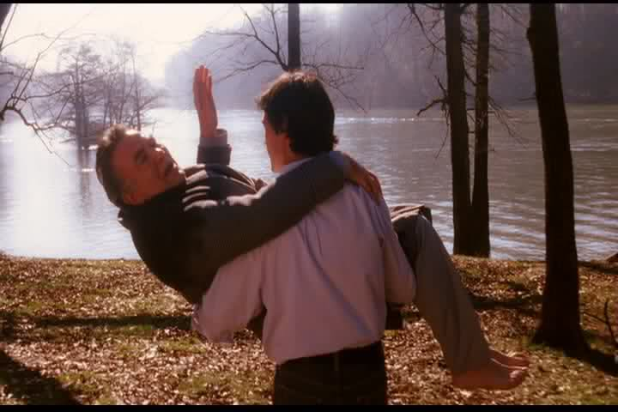
Nas aulas de Inglês, o professor poderá trabalhar com as quatro modalidades, dependendo do nível dos alunos: compreensão e expressão oral e compreensão e expressão escrita. Caso estejam em um nível correspondente, o filme poderá ser exibido sem legendas, ou com legendas em inglês, de preferência trabalhando com algum vocabulário específico anteriormente, selecionado pelo professor. Recomendamos, também, escolher alguma cena específica e trabalhar a sua compreensão fina, vendo-a várias vezes, tirando dúvidas e trabalhando a habilidade da compreensão global.
Após o filme, mesmo que ele tenha sido visto em português, o professor poderá trabalhar com textos curtos sobre o filme (veja sugestões em Para Saber Mais), ou sobre a obra de Tim Burton, de forma a aumentar a compreensão dos alunos sobre o filme e ao mesmo tempo exercitar a leitura em língua inglesa. Ao final da atividade deverão escrever um pequeno texto sobre a suas impressões sobre o filme e compartilhá-lo com a sala.
Outro exercício complementar pode ser trabalhar as expressões e advérbios específicos referentes à narração de uma história, como “once upon a time”, “after that”, “suddenly”, etc, para que os alunos possam contar com as suas próprias palavras alguma das histórias do filme.

Geografia e Arte – O espaço cinematográfico
Tim Burton, em Peixe Grande e suas Histórias Maravilhosas, cria diversos ambientes, que nos fazem sentir ora em um mundo paradisíaco, como na cidade Spectro, ora em lugares terríveis e assombrados, como a estrada que Edward Bloom pega para chegar lá. Até um mesmo espaço pode estar caracterizado de formas diferentes, gerando efeitos opostos no espectador. Sugerimos que os professores de Arte e Geografia reflitam com os seus alunos como se constrói o espaço em uma narrativa cinematográfica, e como ele pode ser “manipulado” de diferentes modos para provocar determinado efeito. Ou seja, em um filme nunca estamos vendo um espaço “puro”, ele é construído pelo diretor em função de sua obra. A atividade pode ser assim desdobrada:
- Observação de cenas do filme: por exemplo a cena da estrada com aranhas saltitantes, ou o campo de narcisos, com a observação de todos os seus elementos. É um espaço fechado ou aberto? Claro ou escuro? Qual é o foco de luz? Há objetos? Qual a disposição desses objetos? Como o enquadramento posiciona os personagens em relação ao espaço? Como os sons nos posicionam neste espaço (proximidade, distância)?
- Escolha de um espaço da escola: após a observação das cenas, que pretende desnaturalizar o olhar dos alunos sobre o espaço cinematográfico, eles deverão escolher algum espaço da escola para representá-lo de diferentes formas (preferencialmente em um pequeno filme, mas também pode ser uma fotografia ou um desenho).
- Estudo do espaço: os alunos farão um estudo detalhado deste espaço, e pensarão possibilidades para representá-lo, em função do efeito que querem gerar. Por exemplo, caso seja escolhido o pátio da escola, os alunos deverão pensar quais são as características desse pátio: ele é aberto ou fechado? Grande ou pequeno? quais as cores das suas paredes e do chão? Há grades ou não;? que sensações evoca? quais são as experiências cotidianas dos alunos nesse espaço? quais histórias já vividas ali?
- Atividade em grupos: para a produção audiovisual, é importante a formação de grupos, mostrando que há muitas funções para a produção de um filme, mesmo que ele tenha duração de apenas um minuto. Cada grupo escolhe um gênero cinematográfico: terror, comédia, romance, documentário,um filme histórico (passado em um tempo antigo). Por exemplo, no caso do filme de terror, o grupo deve criar uma situação de terror, pensando uma iluminação mais escura, uma trilha sonora aterrorizante, um tempo lento de apresentação do espaço (criando um suspense, como se houvesse algo escondido em algum canto). Da mesma forma, o grupo que pensará um filme romântico, vai escolher a narrativa, o figurino, a trilha sonora, a iluminação, etc. Neste caso, a iluminação pode ser mais suave, cenas amplas, enfoque em pequenos detalhes, música emotiva. E assim por diante.
- Após a produção os filmes serão apresentados para toda a classe e, se possível, para outras turmas da escola.
Os professores deverão ajudá-los a manipular a luz, a câmera e a disposição dos objetos. O objetivo do exercício é desenvolver um olhar perceptivo ao espaço em que os alunos vivem, e ao mesmo tempo uma vivência criativa em relação a ele.
Caso se escolha a fotografia, a produção também exige alguns cuidados. Não haverá som, mas é preciso pensar nas escolhas de enquadramento, cenografia, iluminação. Neste caso, os grupos podem ser menores, de três alunos, por exemplo, que experimentarão várias fotos e elegerão uma para mostrar à sala toda.
No caso da escolha do desenho, os alunos podem escolher uma situação a ser desenhada, que pode ser de objetos ou pessoas. Neste caso, envolve um desenho de observação, que pode ser combinado com a experiência proposta no plano de aula do curta metragem Guida, de Rosana Urbes (dar o link para o plano de aula).
Sugestão – Atividade Extra-classe: Exposição do Tim Burton
Para os professores de São Paulo, pode ser muito interessante unir as atividades sobre o filme com a exposição sobre a obra de Tim Burton, que estará no Museu da Imagem e Som (MIS) até maio de 2016. Para isso, é interessante contar um pouco mais sobre seus filmes, de forma a instigar o interesse dos alunos e prepará-los para a exposição. Veja mais detalhes sobre a exposição em Para Saber Mais.
Profª Drª Cláudia Mogadouro

